Ischemická choroba dolních končetin
chronický patologický proces vedoucí k postupnému zúžení a uzávěru tepen a k nedostatečnému prokrvení končetiny
kvalita nemocných je omezena bolestí DK, rizikem vzniku tkáňových defektů a ztráty končetiny
Výskyt ↑s věkem, více muži a černošská populace
příčina- obliterující ateroskleróza
z RF aterosklerózy se uplatňuje: kouření, DM, zvýšená koncentrace TAG
u diabetiků maximum postižení v oblasti bércového řečiště, případě arteria profunda femoris
kuřáci a nemocní s hyperlipidémie- maximum v pánevním a stehenním řečišti
Lerischův syndrom= izolované postižení bifurkace aorty a proximálních úseků společných pánevních tepen → vysoké hýžďové klaudikace, impotence převážně mladších mužů, silných kuřáků
dilatační arteriopatie-tepny jsou difúzně ektatické až aneuryzmaticky rozšířené
méně časté- koarktace aorty, vaskulitidy, tromboangitis obliterans, periferní embolizace různé geneze, popliteální entrapment syndrom, cystická degenerace adventicie popliteální tepny, fibromuskulární dysplazie, endofibróza zevních pánevních tepen u cyklistů, primární cévní nádory, útlak okolními strukturami (nádor, hematom), cévní trauma, iatrogenní cévní postižení, postradiační postižení tepny
nejpokročilejší změny bývají na stehenní tepně v adduktorovém kanálu
dominantní změny spolu s rozvojem kolaterálního oběhu určují klinický obraz
2 hlavní stádia: klaudikační a stádium kritické končetinové ischémie (klidová ischemická bolest, kožní defekty, gangrény při prokázané ICHDK)
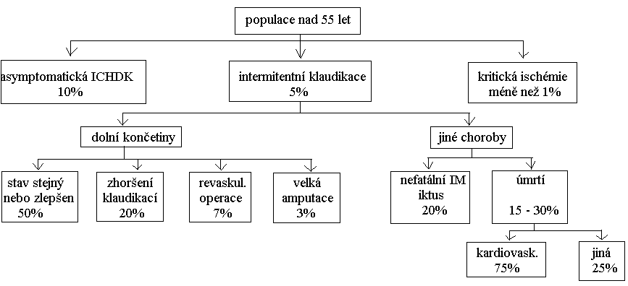
klinický obraz a diagnostika
chronická-svíravá až křečovitá svalová KLAUDIKAČNÍ bolest
bolest- odpověď na ischemii svalu
vznik- o etáž níže, nž je lokalizované cévní postižení
klidová- hlubší ischémie
lokalizace- noha- šíří se ke kotníkm nebo do distálních partií bérců, mizí při svěšení končetiny
ischemie pokračuje na podkoží, adnexu i kůži →atrofie kůže, vymizelé ochlupení, trofické změny na nehtech, onychomykóza, interdigitální mykóza, nehojící se defekty (v akrální lokalizaci v místě nejhlubší ischémie)

intermitentní lýtková klaudikace v jedné nebo obou končetinách
klaudikace v jiných svalových skupinách jsou méně časté
klaudikační vzdálenost bývá poměrně stálá
klaudikační vzdálenost zkracují: rychlá chůze, chůze do kopce nebo se zátěží
náhlé zhoršení klaudikací – podezření na rozšíření tepenného uzávěru
klaudikace se nemusí projevit u nemocných, jejichž pohyblivost je omezena jinou chorobou (např. stenokardiemi nebo artrózou)
bledost a chlad nohou – nespecifické příznaky
po drobném poranění může vzniknout kožní nekróza, kožní defekt nebo gangréna
vzhled končetiny se zpočátku příliš nemění
barva kůže nohou při elevaci končetiny nebo i vleže je bledá, při svěšení nohy červená nebo lividní
může být kožní nekróza, defekt nebo gangréna
gangréna se může šířit proximálně
někdy je přítomen malý otok
zánětlivá reakce svědčí pro velký podíl infekce na klinickém obrazu
poslech: šelest nad velkými tepnami svědčí pro zúžení tepny
lokalizace obliterace nebo těsné stenózy – palpací pulzu
nejčastěji uzávěr a. femoralis – pulzace hmatná v třísle, nehmatná v podkolenní jamce
anamnéza, klinické vyšetření (i polohové tesy)
pomocná vyšetření
krevní obraz, biochemie (krev, moč), EKG
dopplerovské vyšetření tepen DK
přítomnost normálního (dvojdobého nebo trojdobého) signálu svědčí proti významné překážce proudění krve v tepně
modifikovaný, oslabený a monofázický signál – proximálněji uložená obliterace
duplexní SONO- stanovíme charakter aterosklerotického plátu, rozsah kalcifikací, odhalíme jinou než aterosklerotickou etiologie cévního postižení
snížený kotníkový nebo prstový tlak
index kotníkového tlaku – poměr tlaku nad kotníky k sTK na paži – pod 0,9 klinicky významné obliterující onemocnění
těžká funkční porucha: tlak nad kotníky pod 70 mmHg a na palci pod 50 mmHg
možné zátěžové vyšetření na běhátku
náročnější vyšetření, pokud uvažujeme o perkutánní nebo chirurgické léčbě
CT, MR angiografie (postih břišní aorty, či pánevního a femorálního řečiště)
digitální subtrakční angiografie (postih bércového řečiště)
terapie-optimalizace celkového stavu (srdeční kompenzace, DM, …)
podmínkou úspěšné léčby je zanechání kouření
cvičení prodlužuje klaudikační vzdálenost v průměru o 150%
prevence poranění kůže nohou
pokud je na končetině léčebně neovlivnitelná gangréna → amputace¨

snížení KV rizika
léčba RF → hypertenze, hyperlipidémie, diabetes
antiagregační léky- clopidogrel
antagonisté vitamínu K
u nemocných s ICHDK na podkladě embolizací do periferních tepen, po některých perkutánních intervencí
léčba klaudikací
léky s vazodilatačním nebo hemoreologickým účinkem
neovlivňují prognózu
cíl- prodloužení klaudikačního intervalu
zlepšení tolerance zátěže
naftidrofuryl= antagonista 2. typu receptoru pro 5-hydroxytriptamin
pentoxifylin
léčba prostanoidy
prostaglandin E1- alprostadil, prostavasin E2 nebo analog prostacyklinu iloprost
svalový intervalový trénink
pravidelné a trvalé cvičení s postiženými končetinami (zejména trénink chůze)
doporučuje se chůze 2 hodiny denně → stimulace tvorby kolaterál, zlepšení endoteliálních funkcí
perkutánní transluminální angioplastika, chirurgická revaskularizace
PTA-dilatace stenózy balonkem, případně implantace stentu
využívá se u kratších lézí
chirurgie- bypass- žilní, protetický
využívá se u delších lézí

